Sport Ballon : Foot 
proposé par Cool Kids est une toute nouvelle activité destinée aux enfants de 6 à 9 ans.

À travers des jeux dynamiques et variés autour du football, Jordan invite les enfants à bouger, coopérer et développer leurs capacités motrices tout en s’amusant. Coordination, esprit d’équipe, agilité et précision sont travaillés dans une ambiance ludique et bienveillante.
Chaque séance permet de découvrir différentes activités sportives adaptées à l’âge des enfants, avec comme objectif principal : le plaisir du jeu et du mouvement.

⚽ Une nouveauté pleine d’énergie pour apprendre, se dépenser et s’amuser autour du ballon ! ✨
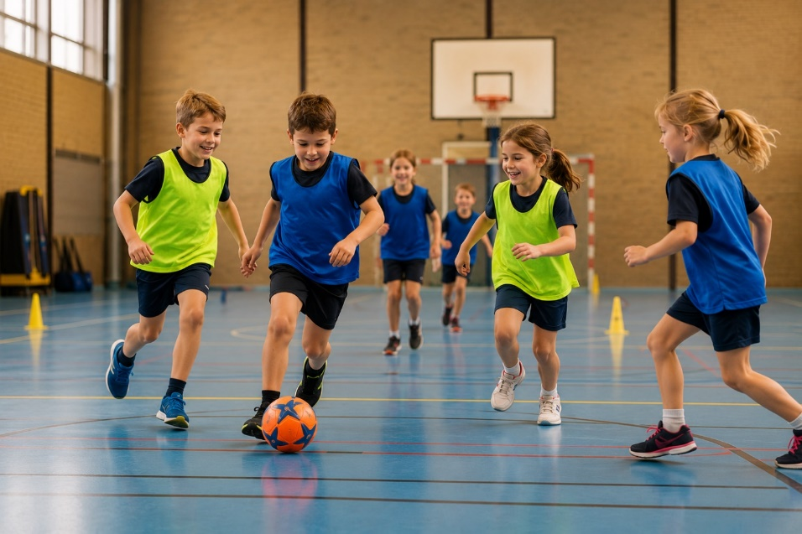
Le mardi, à la salle Lion d’argent (Ecole libre d’Ittre), de 17 à 18h

